Спорт, смена Октябрь 2023

ТЕКСТ ВЕРА с

ТОЖЕ СПОРТ

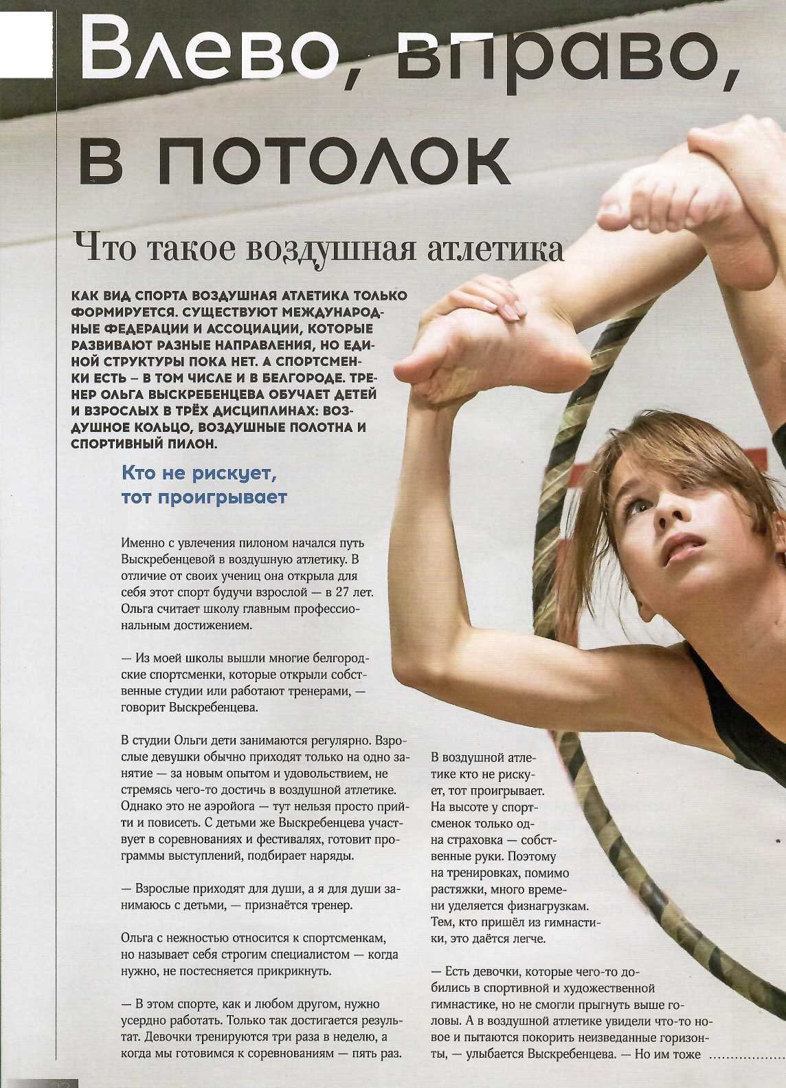

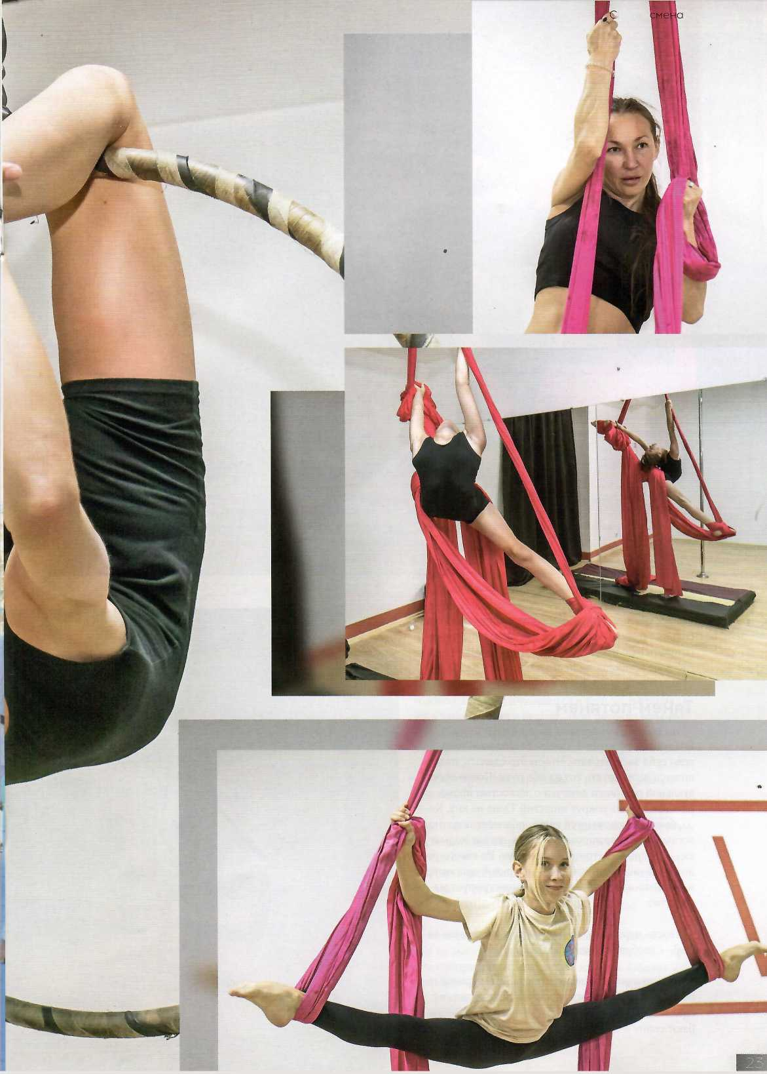

Октябрь 2023

лорт.

ФОТО **ПАВЕЛ КОЛЯДИН**

Тренер

Ольга

Выскребенцева

